*Белорусский государственный университет*

*Факультет радиофизики и компьютерных технологий*

**Лабораторная работа №6**

*«НЕЙРОННЫЙ СЕТИ. СЛОЙ КОХОНЕНА»*

Работу выполнил

Редько Александр

3 курс, 5КБ

2023

**Цель работы:** изучение алгоритма нейронной сети слой Кохонена для решения задачи кластерного анализа.

**Ход работы**

В ходе выполнения лабораторной работы мы, предварительно загрузив исходные данные согласно выделенному варианту, реализовали неиерархические методы кластерного анализа.

После загрузки данных построили их графическое изображение.

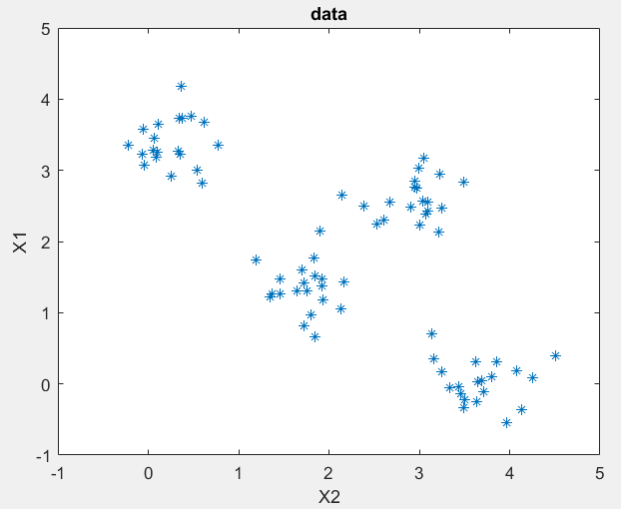

Предварительно предполагаем, что здесь мы имеем дело с четырьмя кластерами.

Реализуем алгоритм слоя Кохонена указав количество нейронов равное 2. А также предварительно задав веса нейронной сети.

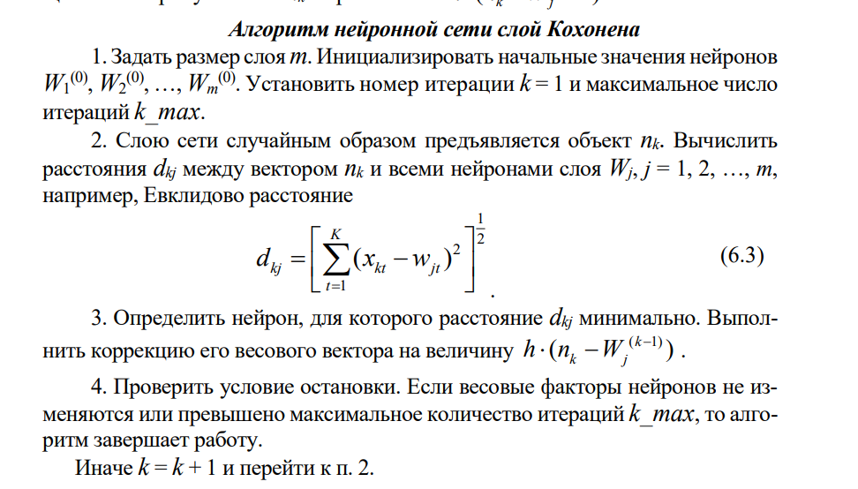

Далее выполнили кластерный анализ исходных данных с использованием разработанного алгоритма. Исследовали оптимальное количество нейронов и определили, что первоначально верно указали количество равно 4.

Также изменяли параметр h (0.1) и проверили как он влияет на точность кластерного анализа.

Отобразили полученные кластеры и их центры:

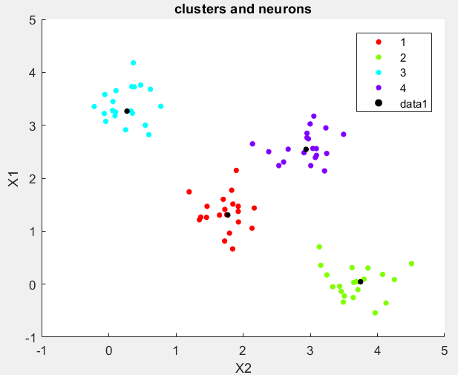

Количество итераций 620.

**Контрольные вопросы**

* 1. **Для каких задач обработки экспериментальных данных используются нейронные сети?**

Нейронные сети представляют собой широкий круг алгоритмов машинного обучения и используются для решения задач классификации, кластеризации, сглаживания функций, прогнозирования, оптимизации.

* 1. **Что такое искусственный нейрон?**

Искусственный нейрон является абстракцией биологического нейрона, который является основным элементом нервной системы человека.

Искусственный нейрон принимает входные сигналы, обрабатывает их и производит выходной сигнал. Он имеет несколько входов, каждый из которых умножается на соответствующий вес (весовой коэффициент), и затем суммирует взвешенные входы. Затем применяется функция активации, которая определяет, активируется ли нейрон и каким образом.

* 1. **Объясните понятия: синапсы, ядро, аксон нейрона.**

Синапсы определяют, как информация передается между нейронами. Синапсы могут быть различных типов, таких как возбуждающие и тормозные, и могут быть настроены для того, чтобы изменять свою силу передачи сигнала в зависимости от условий.

Ядро нейрона в нейронной сети является функциональной частью, которая обрабатывает входные сигналы и генерирует выходной сигнал. Например, в задаче распознавания изображений, ядро может использоваться для определения границ объектов на изображении.

Аксон в нейронной сети является каналом передачи информации между нейронами. Он отправляет электрические или химические сигналы от одного нейрона к другому через синапсы. Например, в задаче классификации изображений, аксоны могут передавать информацию о различных признаках изображения от одного нейрона к другому для определения, какой объект находится на изображении.

* 1. **Опишите этапы алгоритма слоя Кохонена.** 
     + 1. Задается размер слоя, а также инициализируются значения весов.
       2. Слою сети случайно образом предъявляется объект и вычисляется расстояние между нейроном и объектом, например евклидово расстояние.
       3. Определяется нейрон, для которого расстояние минимально и выполняется коррекция весов.
       4. Проверяется условие остановки. Если оно выполняется алгоритм завершен, если нет, то повторяются пункты 2-4.
  2. **Каким образом выбрать размер слоя Кохонена?**
  + Экспериментальный подход: можно попробовать различные размеры слоя Кохонена и сравнить полученные результаты.
  + Соотношение между размером слоя и размерностью данных: одним из общих правил выбора размера слоя является использование пропорции между размером слоя и размерностью входных данных. Например, для данных размерностью 10 можно выбрать слой размером 10x10 или 20x20. Это позволит учесть все измерения данных.
  + Правило корня: оптимальное количество нейронов на слое Кохонена примерно равно квадратному корню от общего числа входных данных. Например, если у вас есть 100 входных данных, оптимальный размер слоя Кохонена будет около 10x10.
  + Качество кластеризации: при выборе размера слоя Кохонена следует обратить внимание на качество кластеризации и различение между кластерами. Если размер слоя слишком мал, то может происходить объединение близких кластеров. С другой стороны, если размер слоя слишком большой, то может возникнуть излишняя детализация и некоторые кластеры могут оказаться недостаточно выделенными
  1. **Какие критерии остановки алгоритма можно использовать?**
  + Количество эпох (итераций) обучения.
  + Стабилизация весов: можно отслеживать изменение весов нейронов на каждой эпохе обучения и остановить алгоритм, когда веса перестают значительно изменяться. Это может указывать на достижение стабильного состояния слоя Кохонена.
  + Уменьшение радиуса обучения: Радиус, определяющий влияние победителя и его соседей на обновление весов, обычно уменьшается с каждой эпохой. Можно остановить алгоритм, когда радиус достигает некоторого минимального значения, что указывает на завершение процесса обучения.
  + Изменение ошибки кластеризации: можно отслеживать ошибку кластеризации на каждой эпохе и остановить алгоритм, когда ошибка перестает существенно уменьшаться или достигает заданного порогового значения.
  1. **Влияет ли выбор начальных приближений для параметров нейронов на точность кластеризации данных?**

Если начальные приближения случайно выбраны и не соответствуют характеристикам данных, то может потребоваться больше итераций обучения для достижения хорошей кластеризации, или в худшем случае, алгоритм может застрять в нежелательном локальном минимуме. Это может привести к низкой точности кластеризации или неправильному разбиению данных.

Однако, важно отметить, что алгоритм слоя Кохонена обладает свойством самоорганизации, что означает, что нейроны могут корректировать свои веса в процессе обучения на основе входных данных.

* 1. **Влияет ли выбор параметра обучения h на точность кластерного анализа?**

Да, выбор параметра обучения h может оказывать влияние на точность кластерного анализа в алгоритме слоя Кохонена. Параметр обучения h, который иногда называется коэффициентом обучения или скоростью обучения, определяет величину, на которую обновляются веса нейронов в процессе обучения.

Если значение параметра обучения h слишком большое, то обновление весов будет более резким и нейроны могут колебаться сильно, что может привести к нестабильной кластеризации и непредсказуемым результатам. Это может привести к слишком быстрой сходимости или к застреванию в локальных минимумах.

С другой стороны, если значение параметра обучения h слишком маленькое, то обновление весов будет медленным и нейроны могут не адаптироваться достаточно быстро к структуре данных. В результате кластеризация может быть менее точной и требовать большего числа итераций обучения для достижения приемлемых результатов.

**Вывод**: в ходе лабораторной работы мы освоили алгоритм нейронной сети слоя Кохонена, и использовали данный алгоритм для кластеризации по заданным в полученном варианте экспериментальным данным. По итогу получили 4 кластера и отобразили их. Также выяснили наиболее подходящий параметр h, при котором наша нейронная сеть выдает наилучший результат (h=0.1).